
KATEDRA PATOMORFOLOGII KLINICZNEJ

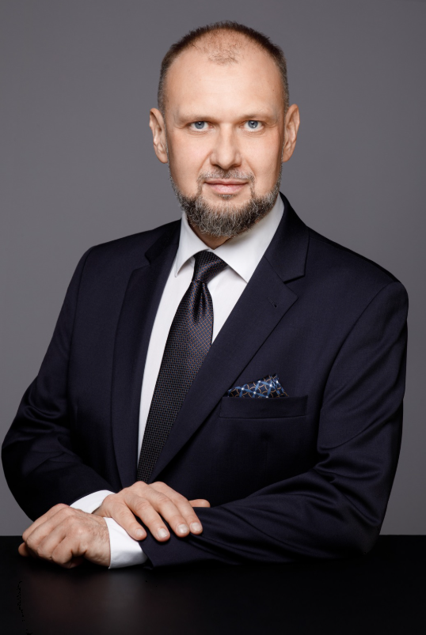
KIEROWNIK KATEDRY:
Prof. dr hab. n. med. i n. o zdr. Dariusz Grzanka
SKŁAD PERSONALNY ZESPOŁU DYDAKTYCZNEGO:
Prof. dr hab. n. med. i n. o zdr. Dariusz Grzanka
dr n. med. Ewa Domanowska
dr n. med. Natalia Skoczylas-Makowska
dr n. med. Jakub Jóźwicki
dr n. med. Anna Klimaszewska-Wiśniewska
dr n. med. Paulina Grzanka
dr n. med. Martyna Parol-Kulczyk
dr n. med. Sara Kierońska – Siwak
dr n. med. Marta Smolińska -Świtała
dr n. med. Urszula Rogalla - Ładniak
lek. Izabela Neska-Długosz
lek. Magda Zwolińska
lek. Radosław Wujec
lek. Damian Łukasik
lek. Anna Tomaczak
lek. Karolina Grajewska
lek. Edyta Podemska
lek. Ewa Makowska
mgr Wiktoria Strasenburg
mgr Marta Sylka
mgr Żaneta Kosecka
mgr Jakub Chabowski

DNI I GODZINY DYŻURÓW DYDAKTYCZNYCH:

prof. dr hab. n. med. i n. o zdr. Dariusz Grzanka – środa 14:00 – 16:00
dr n. med. Ewa Domanowska – poniedziałek 9:00 – 11:00
dr n. med. Natalia Skoczylas-Makowska – wtorek 12:30 – 13:00, środa 7:00 – 8:00 i 12:30 – 13:00
dr n. med. Jakub Jóźwicki – wtorek 10:00 – 12:00
dr n. med. Anna Klimaszewska-Wiśniewska – czwartek 10:00 – 12:00
dr n. med. Paulina Grzanka – środa 10:00 – 12:00
dr n. med. Urszula Rogalla – Ładniak – środa 8:00 – 10:00
lek. Izabela Neska-Długosz – czwartek 12:00 – 14:00
lek. Radosław Wujec – wtorek 10:00 – 12:00
dr n. med. Martyna Parol – Kulczyk – piątek 10:00 – 12:00
lek. Magda Zwolińska – wtorek 13:00 – 15:00
lek. Damian Łukasik – poniedziałek 10:00 – 12:00

